Frangula alnus, Faulbaum
[Rhamnaceae, Kreuzdorngewächse]

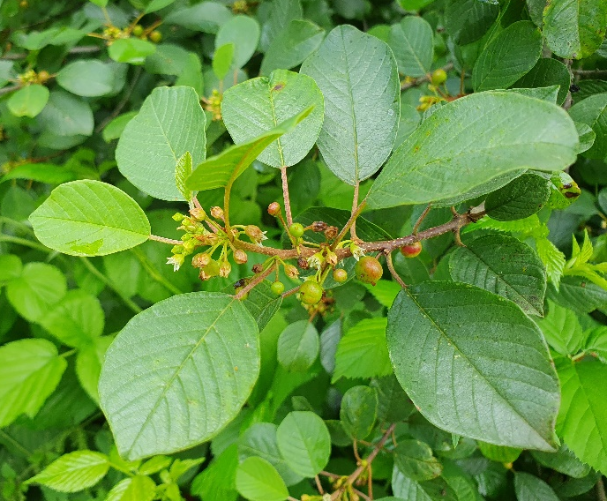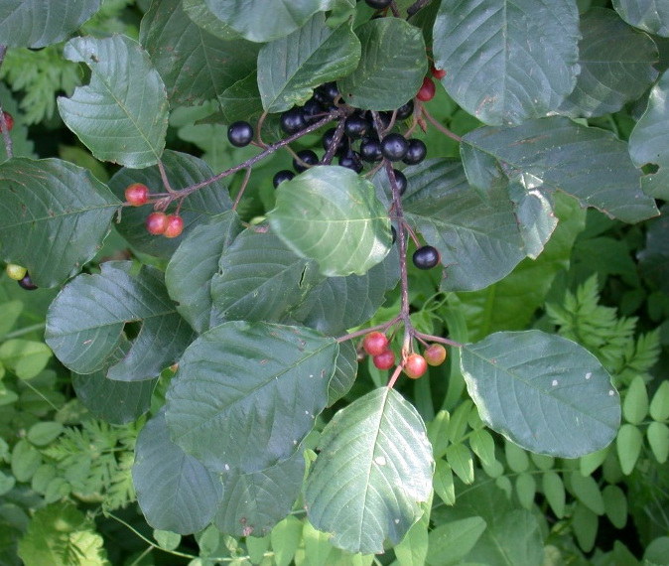

Merkmale: Dieser Strauch erreicht eine Höhe von 1-4 m.
Die Rinde hat einen unangenehmen Geruch, wenn man sie zerreibt.
Die weißgetüpfelten, dornenlosen Zweige sind wechselständig beblättert. Die elliptischen Laubblätter sind ganzrandig und haben 7-9 Seitennervenpaare, die vor dem Blattrand, Richtung Blattspitze umbiegen.
Der doldige Blütenstand besteht aus kleinen 5-zähligen Blüten, deren weiße Kronblätter kleiner als die Kelchblätter sind.
Die Frucht ist eine 2-3 samige Scheinbeere (mehrsamige Steinfrucht), die sich zuerst grün später rot und dann reif schwarz färbt.
Ökologie: Frangula alnus ist eine pH-indifferente Halbschatten- bis Lichtgehölzart, die auf mageren, nassen oder trockenen Standorten wie in Auwäldern, in Bruchwäldern, in Niedermooren, in entwässerten Hochmooren, in Sümpfen und in Föhrenwäldern vorkommt.
Blütezeit: Mai bis August
Höhenstufe: collin bis montan
Rote Liste Nordtirol¹: LC
Rote Liste Osttirol¹: LC
Rote Liste Österreich²: LC
L | T | K | F | R | N | S
6 | 6 | i | b | i | 4 | 0

Zeigerwerte:

